Sử dụng BootStrap tạo các giao diện bên dưới:

1. Login Form:

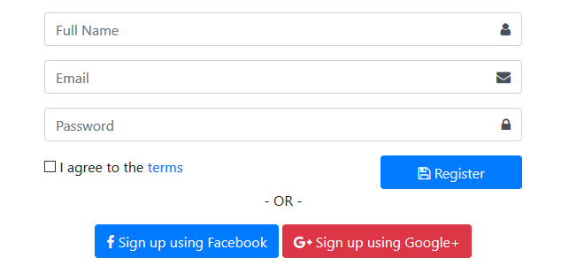

1. Table Price:

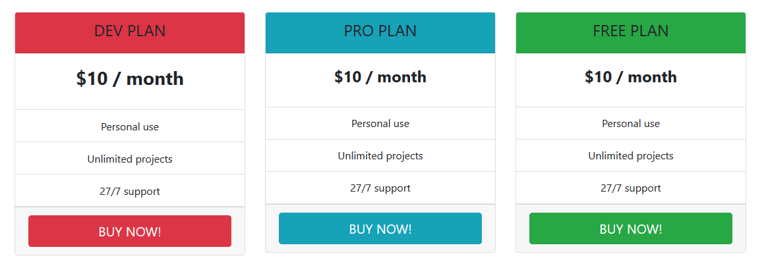

1. List:

